Федеральное государственное бюджетное образовательное учреждение высшего образования "Красноярский государственный медицинский
университет имени профессора В.Ф.Войно-Ясенецкого" Министерства здравоохранения Российской Федерации
Кафедра анестезиологии и реаниматологии ИПО
Зав. каф.: ДМН, профессор Грицан Алексей Иванович

РЕФЕРАТ на тему
Респираторная механика

Выполнил: ординатор
Хомушку А.Д.

Красноярск, 2018
Содержание
Введение, стр. 3
Респираторная механика – необходимый минимум, стр. 3
Время, стр. 3
Объем, стр. 6
Поток, стр. 8
Давление, стр. 9
Главные расчетные параметры респираторной механики, стр. 13
Сопротивление дыхательных путей, стр. 13
Упругость и податливость, стр. 14
Постоянная времени, стр. 16
Заключение, стр. 19 Список литературы, стр. 19
Введение
Проведение аппаратной искусственной вентиляции лёгких в настоящее время стало рутинной процедурой в лечении пациентов отделений реанимации и интенсивной терапии, перестав внушать трепет при принятии решения о необходимости оказания пациенту респираторной поддержки. Возможности этого метода интенсивной терапии неизмеримо возросли с появлением новых поколений респираторов, получивших за предоставляемые ими возможности название "интеллектуальных".
Тем не менее, приходится признать, что до сих пор даже самый
"интеллектуальный" аппарат ИВЛ не в состоянии учесть всех нюансов патологии и особенностей каждого пациента, оценить эффективность респираторной терапии и определить необходимость изменения параметров ИВЛ.
Сведения о механических свойствах лёгких, получаемых от мониторов механики дыхания, которыми оснащены современные респираторы, предоставляющие столь необходимую информацию об эффективности и адекватности проводимой
ИВЛ, становятся для врача путеводной нитью, указывая, где мы находимся, и куда нужно двигаться.

Респираторная механика – необходимый минимум
Какие параметры вдоха и выдоха измеряет аппарат ИВЛ?
- время (time),
- объём (volume),
- поток (flow),
- давление (pressure).

Время (time)
Время – это мера длительности и последовательности явлений
На графиках давления, потока и объёма время бежит по горизонтальной оси «Х». Измеряется в секундах, минутах, часах. С позиций респираторной механики нас интересует длительность вдоха и выдоха, поскольку произведение потокового времени вдоха (Inspiratory flow time) на поток равно объёму вдоха, а произведение потокового времени выдоха (Expiratory flow time) на поток равно объёму выдоха.

Временные интервалы дыхательного цикла (их четыре)
Что такое «вдох – inspiration» и «выдох – expiration»?
Вдох это вход воздуха в легкие. Длится до начала выдоха. Выдох – это выход воздуха из легких. Длится до начала вдоха. Иными словами, вдох считается с момента начала поступления воздуха в дыхательные пути и длится до начала выдоха, а выдох – с момента начала изгнания воздуха из дыхательных путей и длится до начала вдоха.
Эксперты делят вдох на две части.
Inspiratory time = Inspiratory flow time + Inspiratory pause
Inspiratory flow time – временной интервал, когда в легкие поступает воздух. Что такое «инспираторная пауза» (inspiratory pause или inspiratory hold)? Это временной интервал, когда клапан вдоха уже закрыт, а клапан выдоха еще не открыт. Хотя в это время поступления воздуха в легкие не происходит, инспираторная пауза является частью времени вдоха. Так договорились. Инспираторная пауза возникает, когда заданный объём уже доставлен, а время вдоха ещё не истекло. Для спонтанного дыхания – это задержка дыхания на высоте вдоха. Задержка дыхания на высоте вдоха широко практикуется индийскими йогами и другими специалистами по дыхательной гимнастике. В некоторых режимах ИВЛ инспираторная пауза отсутствует. Для аппарата ИВЛ PPV выдох expiratory time – это временной интервал от момента открытия клапана выдоха до начала следующего вдоха. Эксперты делят выдох на две части.
Expiratory time = Expiratory flow time + Expiratory pause
Expiratory flow time – временной интервал, когда воздух выходит из легких. Что такое «экспираторная пауза» (expiratory pause или expiratory hold)? Это временной интервал, когда поток воздуха из легких уже не поступает, а вдох ещё не начался. Если мы имеем дело с «умным» аппаратом ИВЛ, мы обязаны сообщить ему сколько времени, по нашему мнению, может длиться экспираторная пауза. Если время экспираторной паузы истекло, а вдох не начался, «умный» аппарат ИВЛ объявляет тревогу (alarm) и начинает спасать пациента, поскольку считает, что произошло апноэ (apnoe). Включается опция Apnoe ventilation. В некоторых режимах ИВЛ экспираторная пауза отсутствует.
Total cycle time – время дыхательного цикла складывается из времени вдоха и времени выдоха.
Total cycle time (Ventilatory period) = Inspiratory time + Expiratory time
или
Total cycle time = Inspiratory flow time + Inspiratory pause + Expiratory flow time + Expiratory pause

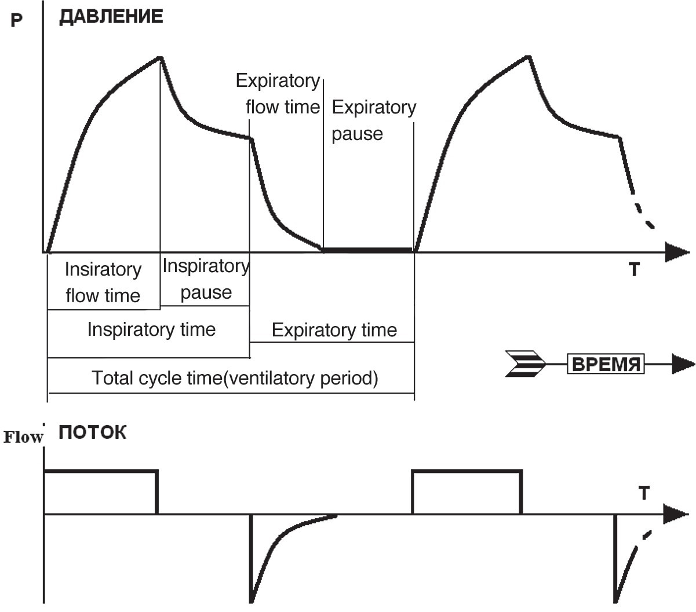

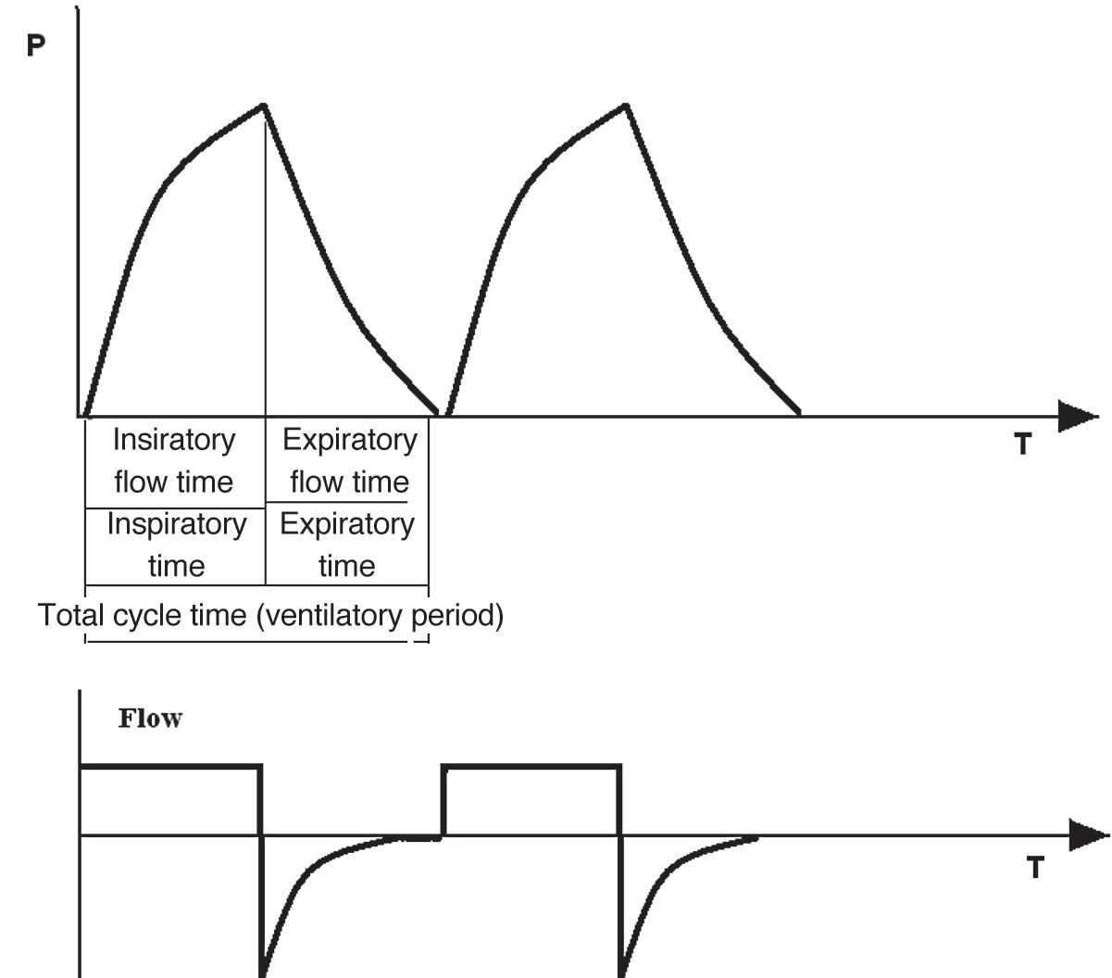
Инспираторная и/или экспираторная паузы могут отсутствовать.

Объем (volume)
Что такое объем? Некоторые наши курсанты отвечают: «Объём – это количество вещества». Для несжимаемых (твердых и жидких) веществ это верно, а для газов не всегда. Когда дыхание происходит под давлением выше атмосферного (барокамера, глобоководные аквалангисты и т.д.), сжатием газов пренебрегать нельзя, поскольку меняются их физические свойства, в частности растворимость в воде. В результате – кислородное опьянение и кесонная болезнь. В высокогорных условиях при низком атмосферном давлении здоровый спортсмен-альпинист с нормальным уровнем гемоглобина в крови испытывает гипоксию, несмотря на то, что дышит глубже и чаще (дыхательный и минутный объёмы увеличены). Пример: Вам принесли баллон с кислородом, емкостью (объёмом) 3л, – а сколько в нём кислорода? Ну конечно, нужно измерить давление, и тогда, оценив степень сжатия газа и ожидаемый расход, можно сказать, надолго ли его хватит. Механика – наука точная, поэтому прежде всего, Объём – это мера пространства.
И, тем не менее, в условиях спонтанного дыхания и ИВЛ при нормальном атмосферном давлении мы используем единицы объема для оценки количества газа. Сжатием можно пренебречь. В респираторной механике объёмы измеряют в литрах или миллилитрах.
Для описания объёмов используются три слова:
- Пространство (space).
- Ёмкость (capacity).
- Объём (volume).

Объёмы и пространства в респираторной механике
Дыхательный объём (V_{T}) по-английски Tidal volume – это величина одного обычного вдоха или выдоха.
Минутный объём (MV) – по-английски Minute volume – это сумма дыхательных объёмов за минуту. Если все дыхательные объемы в течение минуты равны, можно просто умножить дыхательный объём на частоту дыханий.
Мертвое пространство (DS) по-английски Dead space – это суммарный объём воздухоносных путей (зона дыхательной системы, где нет газообмена).
Объемы, исследуемые при спирометрии
Дыхательный объём (V_{T}) по-английски Tidal volume – это величина одного обычного вдоха или выдоха.
Резервный объём вдоха – РОвд (IRV) по-английски Inspired reserve volume – это объём максимального вдоха по завершении обычного вдоха.
Ёмкость вдоха – ЕВ (IC) по-английски Inspiratory capacity – это объём максимального вдоха после обычного выдоха.
IC = TLC – FRC или IC = V_{T} + IRV
Общая ёмкость лёгких – ОЕЛ (TLC) по-английски Total lung capacity – это объём воздуха в лёгких по завершении максимального вдоха.
Остаточный объём – ОО (RV) по-английски Residual volume – это объём воздуха в лёгких по завершении максимального выдоха.
Жизненная ёмкость лёгких – ЖЕЛ (VC) по-английски Volume capacity – это объём вдоха после максимального выдоха.
VC = TLC – RV
Функциональная остаточная ёмкость – ФОЕ (FRC) по-английски Functional residual capacity – это объём воздуха в лёгких по завершении обычного выдоха.
FRC = TLC – IC
Резервный объём выдоха – РОвыд (ERV) по-английски Expired reserve volume – это объём максимального выдоха по завершении обычного выдоха. ERV = FRC – RV
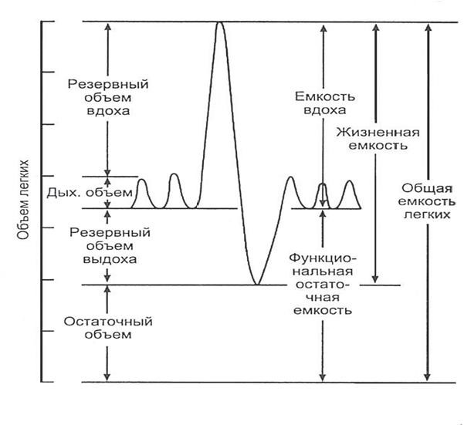

Поток (flow)
Что такое поток? «Объёмная скорость» – точное определение, удобное для оценки работы насосов и трубопроводов, но для респираторной механики больше подходит:

Поток – это скорость изменения объёма
В респираторной механике поток (V) измеряют в литрах в минуту. Примеры:
- Поток(V) = 60л/мин, Длительность вдоха(Тi) = 1сек(1/60мин), Дыхательный объём (V_{T}) = ? Решение: Vх Тi =VT
Ответ: 1л
- Поток(V) = 60л/мин, Дыхательный объём(V_{T}) = 1л, Длительность вдоха(Тi) = ?
Решение: VT/V = Тi
Ответ: 1сек(1/60мин)
Объём – это произведение потока на время вдоха или площадь под кривой потока.
VT = Vx Тi
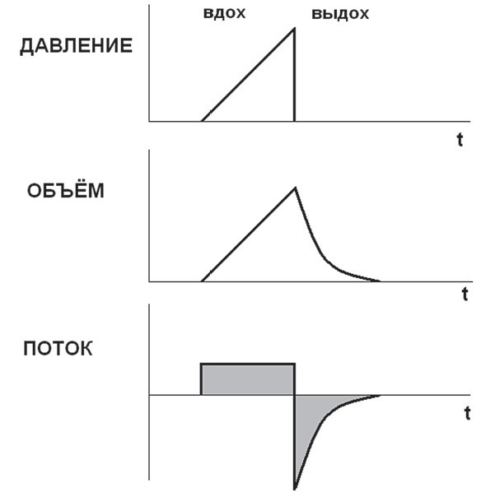
Это представление о взаимоотношении потока и объема используется при описании режимов вентиляции.

Давление (pressure)
Что такое давление?

Давление (pressure) – это сила, приложенная к единице площади
Давление в дыхательных путях измеряют в сантиметрах водного столба и в миллибарах. 1 миллибар = 1,019744289 см водного столба.

Значения давлений в разных зонах дыхательной системы и градиенты (gradient) давления
По определению давление – это сила, которая уже нашла себе применение, - она (эта сила) давит на площадь и ничего никуда не перемещает. Грамотный доктор знает, что вздох, ветер, и даже ураган, создается разностью давлений или градиентом (gradient).
Например: в баллоне газ под давлением 100 атмосфер. Ну и что, стоит себе баллон и никого не трогает. Газ в баллоне спокойно себе давит на площадь внутренней поверхности баллона и ни на что не отвлекается. А если открыть? Возникнет градиент (gradient), который и создает ветер.
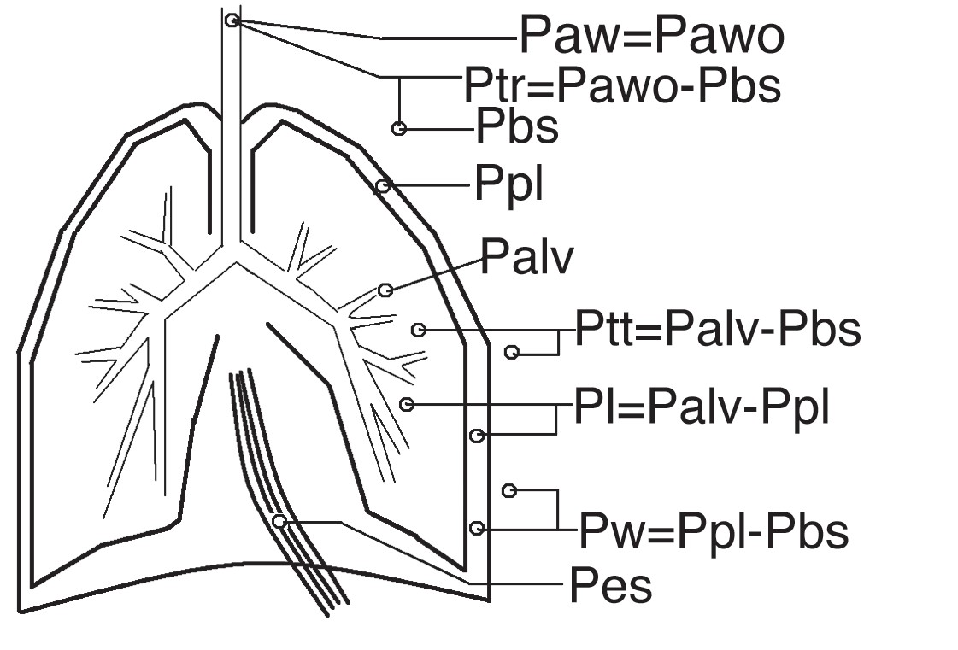
Давления:
Paw – давление в дыхательных путях
Pbs – давление на поверхности тела
Ppl – плевральное давление
Palv – альвеолярное давление Pes – пищеводное давление Градиенты:
Ptr – трансреспиратонное давление Ptr = Paw – Pbs
Ptt – трансторакальное давление Ptt = Palv – Pbs
Pl – транспульмональное давление Pl = Palv – Ppl
Pw– трансмуральное давление Pw = Ppl – Pbs
Легко запомнить: если использована приставка «транс» - речь идет о градиенте. Главной движущей силой, позволяющей сделать вдох, является разность давлений на входе в дыхательные пути (Pawo- pressure airway opening) и давление в том месте, где дыхательные пути заканчиваются – то есть в альвеолах (Palv). Проблема в том, что в альвеолах технически сложно померить давление.
Поэтому для оценки дыхательного усилия на спонтанном дыхании оценивают градиент между пищеводным давлением (Pes), при соблюдении условий измерения оно равно плевральному (Ppl), и давлением на входе в дыхательные пути (Pawo).
При управлении аппаратом ИВЛ наиболее доступным и информативным является градиент между давлением в дыхательных путях (Paw) и давлением на
поверхности тела (Pbs- pressure body surface). Этот градиент (Ptr) называется «трансреспираторное давление», и вот как он создается:
1. При NPV Pawo соответствует атмосферному, то есть ноль, а Pbs становится отрицательным в результате работы аппарата. Аппарат ИВЛ NPV типа «Kirassa». 2. При PPV Давление на поверхности тела (Pbs) равно нулю, то есть соответствует атмосферному, а Pawo выше атмосферного, то есть положительное.
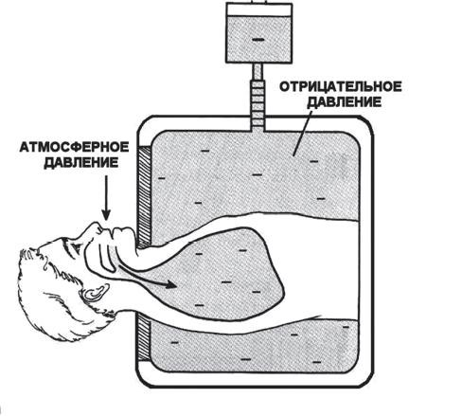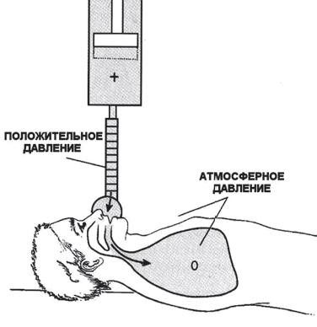
Как видите, ни один из методов ИВЛ не соответствует полностью спонтанному дыханию, но если оценивать воздействие на венозный возврат и лимфоотток аппараты ИВЛ NPV типа «Kirassa» кажутся более физиологичными. Аппараты ИВЛ NPV типа «Iron lung», создавая отрицательное давление над всей поверхностью тела, снижают венозный возврат и, соответственно, сердечный выброс.
Без Ньютона здесь не обойтись.
Давление (pressure) – это сила, с которой ткани лёгких и грудной клетки противодействуют вводимому объёму, или, иными словами, сила, с которой аппарат ИВЛ преодолевает сопротивление дыхательных путей, эластическую тягу лёгких и мышечно-связочных структур грудной клетки (по третьему закону Ньютона это одно и то же поскольку «сила действия равна силе противодействия»).

Equation of Motion уравнение сил, или третий закон Ньютона для системы «аппарат ИВЛ – пациент»
В том случае, если аппарат ИВЛ осуществляет вдох синхронно с дыхательной попыткой пациента, давление, создаваемое аппаратом ИВЛ (Pvent), суммируется с мышечным усилием пациента (Pmus) (левая часть уравнения) для преодоления упругости легких и грудной клетки (elastance) и сопротивления (resistance) потоку воздуха в дыхательных путях (правая часть уравнения).
Pmus + Pvent = Pelastic + Presistive
(давление измеряют в миллибарах) Pelastic= E x V
(произведение упругости на объём)
Presistive = R x V
(произведение сопротивления на поток)
соответственно
Pmus + Pvent = E x V + R x V
Pmus(мбар) + Pvent(мбар) = E(мбар/мл) x V(мл) + R (мбар/л/мин) x V(л/мин)
Заодно вспомним, размерность E – elastance (упругость) показывает на сколько миллибар возрастает давление в резервуаре на вводимую единицу объёма (мбар/мл); R – resistance сопротивление потоку воздуха проходящему через дыхательные пути (мбар/л/мин).
Понимание уравнения сил позволяет нам делать три вещи. Во-первых, любой аппарат ИВЛ PPV может управлять одномоментно только одним из изменяемых параметров входящих в это уравнение. Эти изменяемые параметры – давление объём и поток. Поэтому существуют три способа управления вдохом: pressure control, volume control, или flow control. Реализация варианта вдоха зависит от
конструкции аппарата ИВЛ и выбранного режима ИВЛ. Во-вторых, на основе уравнения сил созданы интеллектуальные программы, благодаря которым аппарат рассчитывает показатели респираторной механики (например.: compliance (растяжимость), resistance (сопротивление) и time constant (постоянная времени ≪τ≫ ). В-третьих, без понимания уравнения сил не понять такие режимы вентиляции как “proportional assist”, “automatic tube compensation”, и “adaptive support”.

Главные расчетные параметры респираторной механики
resistance, elastance, compliance
1. Сопротивление дыхательных путей (airway resistance)
Сокращенное обозначение – Raw.
Размерность – смН₂О/Л/сек или мбар/мл/сек
Норма для здорового человека – 0,6-2,4 смН₂О/Л/сек. У интубированного пациента на ИВЛ – 3-10 смН ₂О/Л/сек. Физический смысл данного показателя говорит, каким должен быть градиент давлений (нагнетающее давление) в данной системе, чтобы обеспечить поток 1 литр в секунду. Современному аппарату ИВЛ несложно рассчитать резистанс (airway resistance), у него есть датчики давления и потока – разделил давление на поток, и готов результат. Для расчета резистанс аппарат ИВЛ делит разность (градиент) максимального давления вдоха (PIP) и давления плато вдоха (Pplateau) на поток (V). Raw = (PIP–Pplateau)/V
Что и чему сопротивляется? Респираторная механика рассматривает сопротивление дыхательных путей воздушному потоку. Сопротивление (airway resistance) зависит от длины, диаметра и проходимости дыхательных путей, эндотрахеальной трубки и дыхательного контура аппарата ИВЛ. Сопротивление потоку возрастает, в частности, если происходит накопление и задержка мокроты в дыхательных путях, на стенках эндотрахеальной трубки, скопление конденсата в шлангах дыхательного контура или деформация (перегиб) любой из трубок. Сопротивление дыхательных путей растёт при всех хронических и острых обструктивных заболеваниях лёгких, приводящих к уменьшению диаметра воздухоносных путей. В соответствии с законом Гагена-Пуазеля при уменьшении диаметра трубки вдвое для обеспечения того же потока градиент давлений, создающий этот поток (нагнетающее давление), должен быть увеличен в 16 раз. Важно иметь в виду, что сопротивление всей системы определяется зоной максимального сопротивления (самым узким местом). Устранение этого препятствия (например, удаление инородного тела из дыхательных путей, устранение стеноза трахеи или интубация при остром отёке гортани) позволяет нормализовать условия вентиляции легких. Термин резистанс широко используется российскими реаниматологами как существительное мужского рода.
Смысл термина соответствует мировым стандартам.
Важно помнить, что:
- Аппарат ИВЛ может измерить резистанс только в условиях принудительной вентиляции у релаксированного пациента.
- Когда мы говорим о резистанс (Raw или сопротивлении дыхательных путей) мы анализируем обструктивные проблемы преимущественно связанные с состоянием проходимости дыхательных путей.
- Чем больше поток, тем выше резистанс.
2. Упругость (elastance) и податливость (compliance)
Прежде всего, следует знать, это строго противоположные понятия и elastance
=1/сompliance. Смысл понятия «упругость» подразумевает способность физического тела при деформации сохранять прилагаемое усилие, а при восстановлении формы – возвращать это усилие. Наиболее наглядно это свойство проявляется у стальных пружин или резиновых изделий. Специалисты по ИВЛ при настройке и тестировании аппаратов в качестве модели легких используют резиновый мешок. Упругость дыхательной системы обозначается символом Е. Размерность упругости мбар/мл, это означает: на сколько миллибар следует поднять давление в системе, чтобы объём увеличился на 1 мл. Данный термин широко используется в работах по физиологии дыхания, а специалисты по
ИВЛ пользуются понятием обратным «упругости» - это «растяжимость»
(compliance) (иногда говорят «податливость»). Термин комплайнс (compliance) используется как существительное мужского рода российскими реаниматологами так же часто, как и резистанс (всегда когда монитор аппарата ИВЛ показывает эти параметры). Размерность комплайнса – мл/мбар показывает, на сколько миллилитров увеличивается объём при повышении давления на 1 миллибар.
В реальной клинической ситуации у пациента на ИВЛ измеряют комплайнс респираторной системы – то есть легких и грудной клетки вместе. Для обозначения комплайнс используют символы: Crs (compliance respiratory system) – комплайнс дыхательной системы и Cst (compliance static) – комплайнс
статический, это синонимы. Для того, чтобы рассчитать статический комплайнс, аппарат ИВЛ делит дыхательный объём на давление в момент инспираторной паузы (нет потока – нет резистанс).
Cst = V_{T}/(Pplateau –PEEP)
Норма Cst (комплайнса статического) – 60-100мл/мбар
Приводимая ниже схема показывает, как на основе двухкомпонентной модели рассчитывается сопротивление потоку (Raw), статический комплайнс (Cst) и упругость (elastance) дыхательной системы.
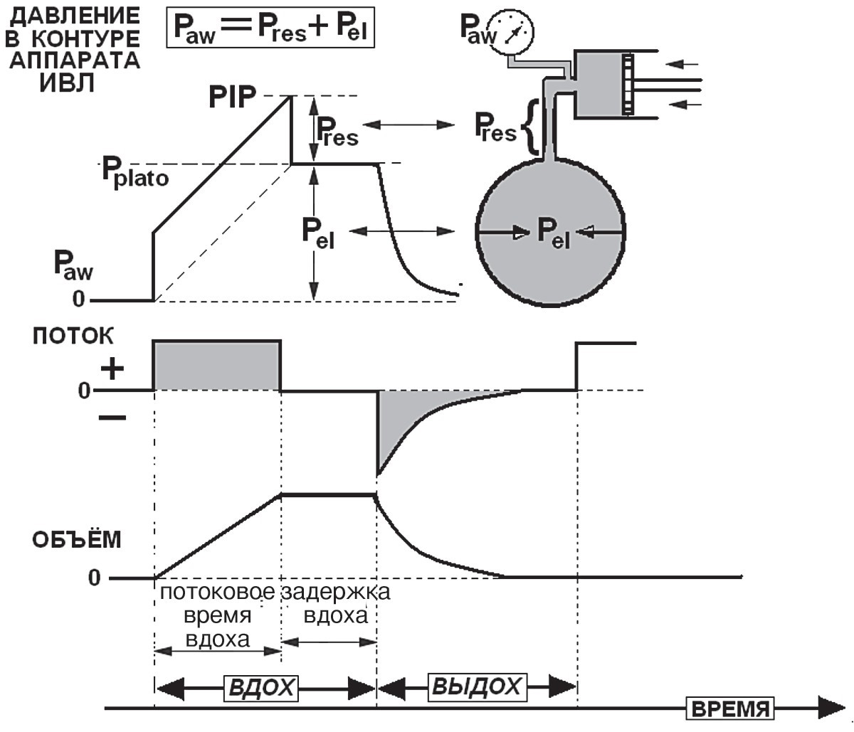
Важно иметь в виду, что измерения выполняются у релаксированного пациента в условиях ИВЛ, управляемой по объёму с переключением на выдох по времени. Это значит, что после того, как объём доставлен, на высоте вдоха клапаны вдоха и выдоха закрыты. В этот момент измеряется давление плато. Важно помнить, что: 1. Аппарат ИВЛ может измерить Cst (комплайнс статический) только в условиях принудительной вентиляции у релаксированного пациента во время инспираторной паузы. 2. Когда мы говорим о статическом комплайнсе (Cst, Crs или растяжимости респираторной системы), мы анализируем рестриктивные проблемы преимущественно связанные с состоянием легочной паренхимы.
Философское резюме можно выразить двусмысленным утверждением: Поток создаёт давление
Обе трактовки соответствуют действительности, то есть: во-первых, поток создаётся градиентом давлений, а во-вторых, когда поток наталкивается на препятствие (сопротивление дыхательных путей), давление увеличивается. Кажущаяся речевая небрежность, когда вместо «градиент давлений» мы говорим
«давление», рождается из клинической реальности: все датчики давления расположены со стороны дыхательного контура аппарата ИВЛ. Для того, чтобы измерить давление в трахее и рассчитать градиент, необходимо остановить поток и дождаться выравнивания давления с обоих концов эндотрахеальной трубки.
Поэтому в практике обычно мы пользуемся показателями давления в дыхательном контуре аппарата ИВЛ. По эту сторону эндотрахеальной трубки для обеспечения вдоха объемом Y мл за время X сек мы можем повышать давление вдоха (и соответственно градиент) на сколько у нас хватит здравого смысла и клинического опыта, поскольку возможности аппарата ИВЛ огромны.
По ту сторону эндотрахеальной трубки у нас находится пациент, и у него для обеспечения выдоха объёмом Y мл за время X сек есть только сила упругости легких и грудной клетки и сила его дыхательной мускулатуры (если он не релаксирован). Возможности пациента создавать поток выдоха ограничены. Как мы уже предупреждали, «поток – это скорость изменения объема», поэтому для обеспечения эффективного выдоха нужно предоставить пациенту время. Постоянная времени (τ)
Так в отечественных руководствах по физиологии дыхания называется Time constant. Это произведение комплайнс на резистанс.

τ = Cst х Raw
Размерность постоянной времени, естественно секунды. Действительно, ведь мы умножаем мл/мбар на мбар/мл/сек. Постоянная времени отражает одновременно эластические свойства дыхательной системы и сопротивление дыхательных путей. У разных людей τ разная. Понять физический смысл данной константы
легче, начав с выдоха. Представим себе, завершён вдох, – начат выдох. Под действием эластических сил дыхательной системы воздух выталкивается из лёгких, преодолевая сопротивление дыхательных путей.
Сколько времени займёт пассивный выдох? Постоянную времени умножить на пять (τ х 5). Так устроены легкие человека. Если аппарат ИВЛ обеспечивает вдох, создавая постоянное давление в дыхательных путях, то у релаксированного пациента максимальный для данного давления дыхательный объём будет доставлен за то же время (τ х 5).
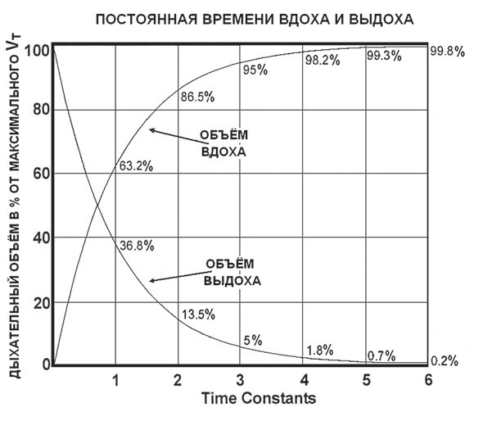
Данный график показывает зависимость процентной величины дыхательного объёма от времени при постоянном давлении вдоха или пассивном выдохе.
При выдохе по истечении времени τ пациент успевает выдохнуть 63%
дыхательного объёма, за время 2τ – 87%, а за время 3τ – 95% дыхательного объёма. При вдохе с постоянным давлением аналогичная картина.
Практическое значение постоянной времени. Если время, предоставляемое пациенту для выдоха <5τ, то после каждого вдоха часть дыхательного объёма будет задерживаться в легких пациента. Максимальный дыхательный объём при вдохе с постоянным давлением поступит за время 5τ. При математическом анализе графика кривой объёма выдоха расчет постоянной времени позволяет судить о комплайнс и резистанс.
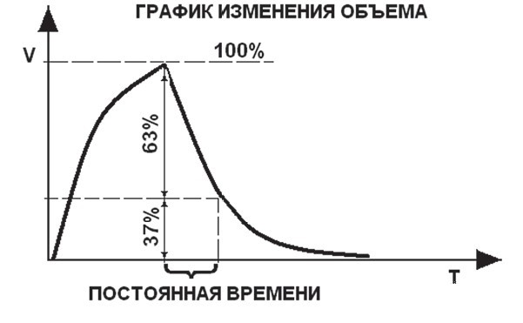
Данный график показывает, как современный аппарат ИВЛ рассчитывает постоянную времени. Бывает, что статический комплайнс рассчитать невозможно,
т. к. для этого должна отсутствовать спонтанная дыхательная активность и необходимо измерить давление плато. Если разделить дыхательный объём на максимальное давление, получим еще один расчётный показатель, отражающий комплайнс и резистанс. Разные авторы используют разные имена, но мы должны знать, что это синонимы:
C_{D} = Dynamic Characteristic = Dynamic effective compliance = Dynamic compliance.
CD = VT/(PIP – PEEP)
Больше всего сбивает с толку название «динамический комплайнс», поскольку измерение происходит при неостановленном потоке и, следовательно, данный показатель включает и комплайнс, и резистанс. Нам больше нравится название «динамическая характеристика». Когда этот показатель снижается, это значит, что либо понизился комплайнс, либо возрос резистанс, либо и то и другое. (Или нарушается проходимость дыхательных путей, или снижается податливость легких.) Однако если одновременно с динамической характеристикой мы оцениваем по кривой выдоха постоянную времени, мы знаем ответ. Если постоянная времени растёт, это обструктивный процесс, а если уменьшается, значит лёгкие стали менее податливы.

Заключение
Таким образом, знание респираторной механики позволяет не просто стандартно устанавливать некие "средние" параметры вентиляции, но понимать вызываемые сменой параметров изменения в физиологии дыхательной системы пациента и уметь максимально эффективно применять свои знания.

Список литературы
- А.С. Горячев, И.А. Савин. Основы ИВЛ. Руководство для врачей. Издание шестое. Москва, 2016
- М.Б. Конторович, Б.Д.Зислин. Мониторинг параметров механики дыхания при искусственной вентиляции легких. Журнал "Интенсивная терапия" N2 - 2008

